TEATRO GIOCO VITA

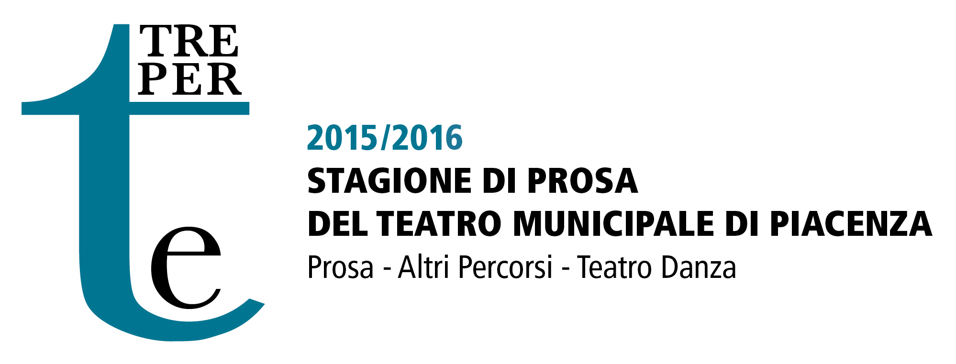

Comunicato stampa

“TRE PER TE” 2015/2016 – ALTRI PERCORSI

martedì 1 marzo 2016 - Teatro Municipale - ore 21
Teatro Studio Krypton
ENEIDE di KRYPTON
un nuovo canto
scritto, diretto e interpretato da Giancarlo Cauteruccio
musiche Litfiba - Beau Geste
con l’azione di Martina Belloni, Giorgio Coppone, Marta Tabacco
voce off Ginevra Di Marco

“Eneide di Krypton - un nuovo canto” ritorna a calcare le scene italiane portando con sé l’esperienza ultratrentennale di uno spettacolo che ha caratterizzato il teatro italiano contemporaneo. E fa tappa al Teatro Municipale di Piacenza martedì 1 marzo alle ore 21 nel cartellone Altri Percosi della Stagione “Tre per Te” organizzata da Teatro Gioco Vita, direzione artistica di Diego Maj, con Fondazione Teatri e il sostegno della Fondazione di Piacenza e Vigevano.
Scritto, diretto e interpretato da Giancarlo Cauteruccio, con le musiche di Litfiba - Beau Geste, l’azione di Martina Belloni, Giorgio Coppone, Marta Tabacco e la voce off di Ginevra Di Marco, il nuovo allestimento riprende in una forma rinnovata quello che ormai più di trent’anni fa fu un vero e proprio cult della ricerca teatrale.
Quella forte intuizione nel dar corpo alla nuova spettacolarità attraverso il mito, ritrova oggi, oltre all’interpretazione di Giancarlo Cauteruccio, l’importante composizione musicale dei Litfiba - Beau Geste. Uno spettacolo che si arricchisce dell’esperienza maturata dagli artisti, del mutato punto di vista, delle nuove possibilità tecnologiche e non ultimo di un senso critico verso i linguaggi e verso il sistema delle arti sceniche.
In questo allestimento l’energia creativa ed espressiva che dall’opera virgiliana discende di nuovo sui suoi cantori contemporanei, apre ancora una volta un nuovo orizzonte percettivo. Quel che fu raccontato solo con la musica nella prima edizione, viene oggi interpretato come testimonianza viva del testo virgiliano per conferirgli una nuova vibrazione: la voce e il corpo di Cauteruccio e la musica dei Litfiba - Beau Geste si combinano in un’azione fisica, sonora e visiva di forte coinvolgimento.
La nuova “Eneide di Krypton” è un racconto fortemente contemporaneo che si misura con il tempo presente e si spinge in avanti a indagare nuovi territori scenici, senza però tradire l’essenza dei brani storici, presenti e sedimentati anche nella memoria degli spettatori.
Una vera e propria scossa di suono, voce e luce. L’impianto scenico è completamente ridisegnato: le multivisioni delle origini (oggi definibili archeologia elettronica) diventano scenari dinamici, digitali e interattivi, come manovrati dall’azione del regista in scena, che offre la voce a brani del poema, insieme all’azione dei corpi dei tre performer: Martina Belloni, Giorgio Coppone e Marta Tabacco. Un’antica imbarcazione sullo sfondo, immaginata con enormi woofer intesi come bocche di un coro tragico, guida l’evoluzione scenica dello spettacolo.
Il nuovo lavoro musicale rivitalizza i suoni e i temi dell’opera attraverso le nuove possibilità espressive e timbriche della più recente elettronica. Il personaggio di Lavinia, significativamente silenzioso nel poema di Virgilio, e quello di Didone, qui vengono svelati dalla bellissima voce di Ginevra Di Marco.
«Dopo trent’anni - spiega Giancarlo Cauteruccio nelle note di regia - torno a confrontarmi con l’“Eneide”, con gli scenari e gli dei di un mito fondativo per la storia dell’occidente, quello virgiliano, e per la mia ricerca artistica quello del segno tecnologico e elettronico meglio conosciuto attraverso il laser».
«Tornare all’Eneide di Krypton - prosegue - è come riavvolgere il nastro di un lungo tratto del mio percorso, è come riesumare le tracce della mia esperienza per comprenderne il senso, per rilevarne gli sguardi incontrati, per mettere meglio a fuoco i risultati raggiunti e, insieme, quelli falliti che, in linea con il pensiero beckettiano, dell’arte sono la migliore essenza. Mi ritrovo adesso nella scena, nel tentativo di rivivere il viaggio di un’opera che ha segnato l’intera mia carriera».

LOCANDINA

Teatro Municipale – Altri Percorsi
martedì 1 marzo 2016 - ore 21
Teatro Studio Krypton
ENEIDE di KRYPTON
un nuovo canto
scritto, diretto e interpretato da Giancarlo Cauteruccio
musiche Litfiba - Beau Geste
con l’azione di Martina Belloni, Giorgio Coppone, Marta Tabacco
voce off Ginevra Di Marco
direzione degli allestimenti e assistenza
alla regia Massimo Bevilacqua
progetto luci Mariano De Tassis
elaborazioni digital-video Alessio Bianciardi
operatore laser Michele Barzan
fonica Marco Grecomoro
consolle luci Lorenzo Bernini

PREZZI

Platea € 28 (intero) 26 (convenzioni) 24 (ridotto) 16 (family card)
Posto Palco € 26 (intero) 24 (convenzioni) 22 (ridotto) 14 (family card)
Ingresso Palchi/Galleria € 16 (intero) 15 (convenzioni) 14 (ridotto)
Galleria numerata € 21 (intero) 20 (convenzioni) 19 (ridotto) 13 (family card)
Loggione numerato € 13 (intero) 12 (convenzioni) 11 (ridotto) 4 (family card)
Ingresso Loggione € 8
Studenti € posto unico in galleria 13 4 (family card)
Last minute € 15 (platea e posto palco) 11 (galleria) 4 (loggione)

INFO E BIGLIETTERIA

TEATRO GIOCO VITA, Via San Siro 9, Piacenza - Telefono 0523.315578 - biglietteria@teatrogiocovita.it
Orari di apertura: dal martedì al venerdì ore 10-16.
Il giorno dello spettacolo la biglietteria funziona unicamente nella sede della rappresentazione a partire dalle ore 19 (Teatro Municipale, via Verdi 41, tel. 0523.492251).

Per informazioni: Teatro Gioco Vita, Biglietteria/Promozione pubblico 0523.315578 info@teatrogiocovita.it

UFFICIO STAMPA: TEATRO GIOCO VITA Simona Rossi (responsabile), Emma-Chiara Perotti
tel. 0523.315578 – ufficiostampa@teatrogiocovita.it

